13ème BROCANTE - VIDE GRENIER - 21 SEPTEMBRE 2025

FICHE D’INSCRIPTION
Trois possibilités :
- Inscription directement en ligne sur notre site internet : www.jumelagemozac.com, et règlement par virement bancaire, en précisant dans le libellé du virement « Pour Brocante 2025 de Mme ou Mr Prénom et Nom » : Comité de Jumelage ville Mozac ; IBAN : FR76 1027 8116 1100 0204 7630 148
- Inscription directement en ligne sur notre site internet : www.jumelagemozac.com, et transmission de votre chèque de règlement par voie postale à l’adresse ci-après :
- Inscription en complétant l’imprimé ci-dessous, à retourner accompagné de votre règlement par chèque par voie postale soit à la mairie de Mozac soit à l’adresse ci-dessous :
Madame Bernadette TIZIANI, trésorière, 19 rue de Ronchalon 63200 MOZAC

Nom - Prénom : ……………………………………………………………………………………………………………………………

Adresse : ……………………………………………………………………………………...................................................................

Ville - Code Postal : ………………………………………………………………………………………………………………………

Tél. domicile : ………………………………………….Tél. portable : ……………………………………………………….....

Adresse mail : …………………………………………………………………………………………………………………………….

Particulier
N° Pièce d’identité : ………………………………………………………………………………………………………………………..

Délivrée le : ………………………………………………………… Par :……………………………………………………………......

Professionnel
N° Enregistrement RC :…………………………………………………………………………………………………………………...

Délivré le :…………………………………………………………… Par : ……………………………………………………………….

Je souhaite réserver un emplacement : Sans véhicule ◻ Avec véhicule ◻ Longueur véhicule : …………
Attention : Emplacement sans véhicule : 2 ml minimum.
Emplacement avec un véhicule tourisme : 5ml minimum
Je souhaite réserver un emplacement de ml (2 € le mètre linéaire).
Mon règlement de € p ar chèque libellé à l’ordre du « comité de jumelage de Mozac », ou virement bancaire, est non remboursable sauf annulation par l’association.

Arrivée des exposants de 6h à 9h – Restauration rapide sur place toute la journée.
En tant que Particulier, je déclare :
Ne vendre que des objets personnels et usagés (article L310-2)
Ne pas participer à plus de 2 manifestations de même nature au cours de l’année civile.

Je déclare sur l’honneur que les renseignements ci-dessus sont exacts et avoir pris connaissance du règlement et vouloir m’y conformer.

Fait le : ………………………………………à …………………………………………………………

Signature
RÈGLEMENT INTÉRIEUR DE LA BROCANTE-VIDE GRENIER DU DIMANCHE 21 SEPTEMBRE 2025

Article 1 : Le Comité de Jumelage de Mozac organise une « brocante – vide grenier » le dimanche 21 septembre 2025 de 6 h à 18h dans le Parc de l’Abbaye : 24 rue de l’Abbaye. L’entrée est gratuite pour les visiteurs.

Article 2 : Les emplacements sont attribués par les placiers en fonction des réservations. Les emplacements disponibles seront affectés le jour même, par ordre d’arrivée. Tout emplacement non occupé à partir de 9 h sera considéré comme libre et redistribué.
Les réservations non accompagnées du règlement seront considérées comme nulles.
Les véhicules peuvent stationner derrière le stand.
Les annulations ne donneront lieu à aucun remboursement.
Article 3 : Les exposants pourront accéder au parc de l’Abbaye, conformément au plan ci-dessous, soit par la rue de l’Abbaye (entrée principale du parc attenante à l’Abbaye), soit par la rue Saint Martin (entrée sud du parc, en face du château de Portabéraud- hauteur du véhicule limitée à 2.40 m).

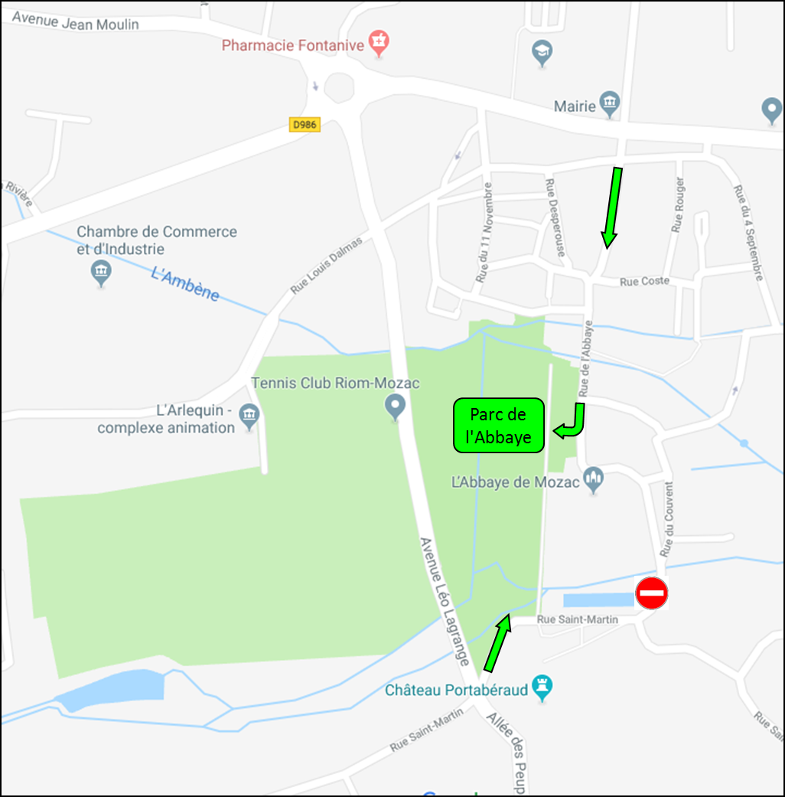

Article 4 : Les exposants pourront s’installer entre 6 h et 9 h. Pour des raisons de sécurité, aucun véhicule ne pourra circuler dans l’enceinte de la brocante – vide grenier de 9 h à 18 h sauf autorisation expresse de l’organisateur.

Article 5 : L’organisateur se réserve le droit d’exclure tout exposant qui ne respecte pas le règlement.

Article 6 : Les objets exposés demeurent sous l’entière responsabilité de leur propriétaire et seront assurés par leur soin. L’organisateur décline toute responsabilité en cas de vol, perte et/ou sinistres des objets.

Article 7 : La vente d’armes et d’animaux est interdite. La vente de boisson et des produits alimentaires est exclusivement réservée à l’association organisatrice.

Article 8 : À l’issue de la journée les exposants sont priés de remballer tous les objets non vendus et de laisser leur emplacement propre. Un sac poubelle sera remis à chaque exposant.

Article 9 : Par leur inscription, les exposants déclarent renoncer à tout recours contre l’organisateur et acceptent le présent règlement.

Article 10 : Les participants seront inscrits sur un registre rempli par les organisateurs. Pendant toute la durée de cette manifestation, ce registre est tenu à disposition des services de gendarmerie et de police, des services fiscaux, des douanes et des services de la concurrence, de la consommation et de la répression des fraudes.

